A.a. 2020/21

fabs :)

Basi di dati - xml

Sara Migliorini

# NOTA

Questi appunti/sbobinatura/versione “discorsiva” delle slides sono per mia utilità personale,  
 quindi pur avendole revisionate potrebbero essere ancora presenti typos, commenti/aggiunte personali (che anzi, lascio di proposito) e nel caso peggiore qualche inesattezza!

Comunque spero siano utili! 🌸✨

**Questa sbobina fa parte della mia collezione di sbobinature,   
che è disponibile (e modificabile!) insieme ad altre in questa repo:**<https://github.com/fabfabretti/sbobinamento-seriale-uniVR>

Contents

Tecnologie alternative: XML 5

Sintassi 6

Elementi contro attributi 7

Referenziare uno schema nell’XML 8

XSD: XML Schema 9

Parentesi storica: i DTD 9

Caratteristiche 9

Namespaces 10

Tag principali 10

Built-in data types 10

Custom data types 11

simpleType 11

complexTypes 11

Proibire derivazioni 12

Sostituzione di elementi: substitutionGroup 12

Attribute 13

Commenti 14

Esercizio su XML 15

# Tecnologie alternative: XML

È un linguaggio di marcatura proposto dal W3C, che definisce una sintassi generica per contrassegnare i dati di un documento elettronico con tag semplici e leggibili. Si può usare in contesti molto diversi:

* Pagine web
* Scambio di dati tra applicazioni web
* Grafica vettoriale
* Cataloghi di prodotti
* Sistiemi di gestione di messaggi vocali (???)
* …

Nasce, in realtà, come evoluzione di altri linguaggi di marcatura:

* 1986→ **SGML**: Standard Generalized Markup Language
  + Linguaggio di marcatura strutturato per la rappresentazione eletteronica di documenti di testo
* 1995 → **HTML**: HyperText Markup Language
  + Applicazione di SGML che permette di descrivere come il contenuto di un documento verrà presentato in un’interfaccia
* 1998 → **XML**: eXtensible Markup Language
  + Versione “leggera” di SGML che consente una formattazione semplice e molto flessibile.

|  |  |
| --- | --- |
| **HTML** | **XML** |
| * Insieme fisso di tag * Descrizione degli aspetti di presentazione del documento * Usato solo per la costruzione di pagine web | * Insieme non fisso di tag: si possono personalizzare * Desrizione del contenuto informativo del documento * Usato in molti domini diversi. |

## Sintassi

XML è **case sensitive**. Ciascun elemento è caratterizzato da:

* **Tag iniziale** → <nome_elemento>
* **Tag finale** → </nome_elemento>
* **Contenuto**   
  → può essere un valore atomico o un valore strutturato attraverso altri XML (elementi figli).
  + Esistono anche elementi vuoti.
  + Il contenuto di un elemento può essere anche misto: posso trovare contemporaneamente valori e altri tag.
  + Un elemento può anche essere corredato di attributi, ovvero coppie nome-valore. Ad esempio <persona cod_fisc = “CIAO”>
* **Struttura variabile**: un elemento può essere opzionale

Può essere rappresentato da una struttura ad albero, dove ciascun nodo è un tag e i nodi foglia sono i valori.

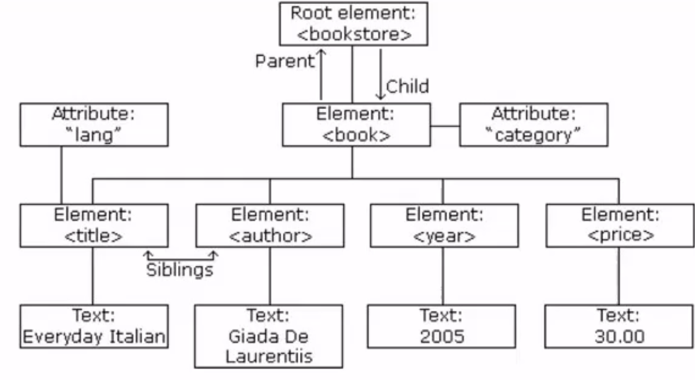

#### Documento ben formato

XML è più restrittivo di HTML nella sintassi. Un documento è ben formato se:

* **Ha una sola radice**
* **L’annidamento dei tag è corretto**
* **Tutti i tag sono aperti e chiusi**
* **I valori degli attributi sono specificati fra virgolette**

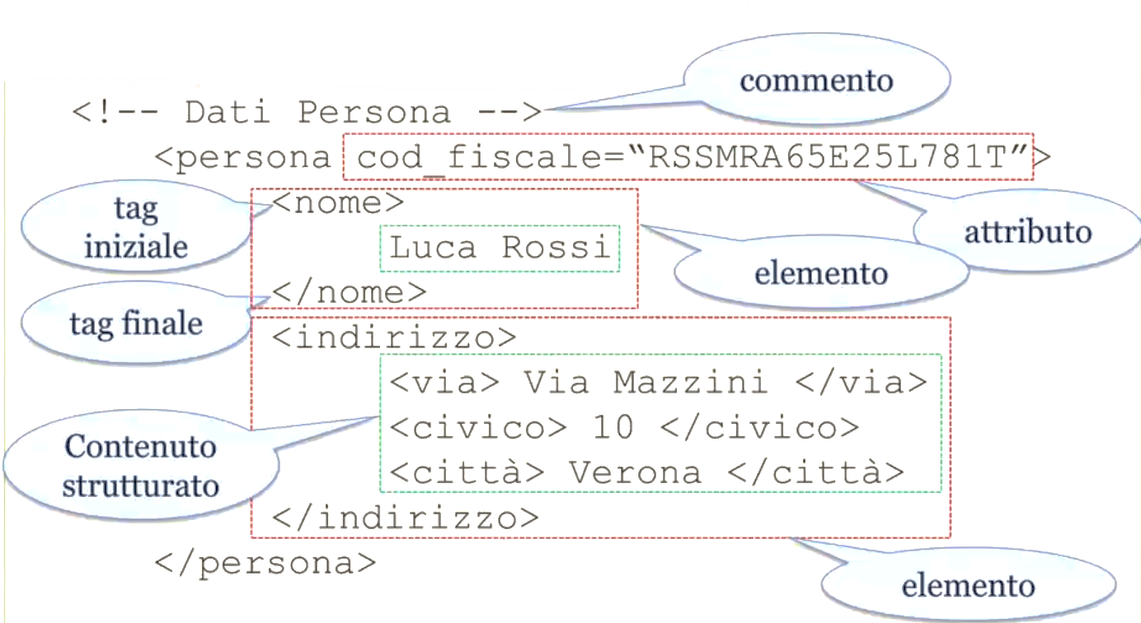

### Elementi contro attributi

|  |  |
| --- | --- |
| **Attributi** | **Elementi** |
| → Non può contenere più valori  → Non può contenere info ulteriormente strutturate  → Non possono essere estesi facilmente  → Sono difficili da leggere | → Rappresentare un’informazione come sottoelemento ci dà **più struttura** e più flessibilità |

Insomma, meglio usare gli elementi per le informazioni e gli attributi per la meta-informazione.

#### Sintassi dei nomi

* Possono essere costituiti da **qualunque carattere alfanumerico**
* Ammessi **underscore_,** **trattino -**, **punto .**
* Possono iniziare solo con lettere, ideogrammi o con il carattere underscore.

#### Dati a struttura variabile

|  |  |
| --- | --- |
|  | L’elemento note cambia struttura ogni volta:   * Nel primo caso abbiamo solo to, from, body * Nel secondo caso c’è to, from, heading e body * Nel terzo abbiamo to, from, body, cc. |

#### Intestazione

|  |  |
| --- | --- |
|  | **Ogni documento XML inizia con una dichiarazione XML.** |

#### Validazione dei documenti XML e file XSD

Possiamo descrivere un documento XML che descriva la sintassi di un altro XML; per esempio quali sono i tag ammessi, quale sia la struttura dei tag e così via.

La sintassi di un file XML si scrive attraverso uno schema di documento in XMLSchema, ovvero un file .XSD. Ogni documento XML è valido se è ben formato e rispetta la sintassi specificata nel suo file XSD.

## Referenziare uno schema nell’XML

|  |  |
| --- | --- |
| xmlns = “..” | → specifica la dichiarazione di default di un namespace, ovvero dice al validatore che qualunque elemento senz prefisso viene da quel namespace. |
| xmlns:xsi = “..” | → ho aggiunto un altro namespace dandogli xsi come prefisso; ogni volta che mi ci riferisco devo usare xsi. |
| xsi:schemaLocation=”..” | → dice al validator che il namespace è definito dal file BookStore.xsd |

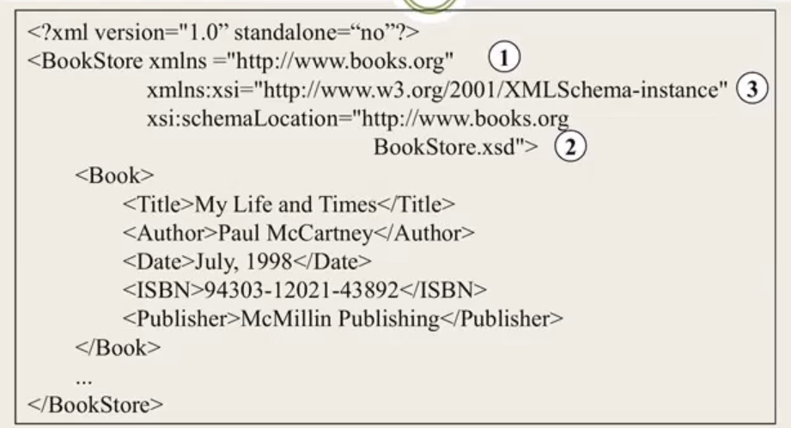

# XSD: XML Schema

## Parentesi storica: i DTD

Prima di definire l’XMLSchema esisteva il DTD – document type definition, che specificava:

I DTD sono stati male accolti per diversi motivi:

|  |  |
| --- | --- |
| **DTD** | **XSD** |
| * Sintassi diversa da quella dell’XML → inconsistente * Capability nei datatype molto limitata   + Per esempio non puoi dire “<elevation> deve essere in integer da 0 a 12000”   + DTD ha 10 datatypes, XML 44+ | * Migliori datatypes   + 44 di default   + Custom: ad esempio “basato su stringa ma gli elementi devono essere ‘dd-dddd’ dove d è digit * Stessa sintassi dei documenti istanza * Circa object-oriented (puoi estendere oggetti) * Esprime insiemi, aka permette che i figli siano dichiarati in qualunque ordine * Può esprimere che un elemento debba essere unico * Definisce contenuto nullo * Definisce elementi sostitutibili (tipo pubblicazione anziché libro) |

## Caratteristiche

Un XMLSchema è un vocabolario XML per esprimere le regole del nostro data buisness.

XML ci permette di **esprimere constraint**. Per verificare che i dati siano accettabili esistono tools detti XML Schema validators e fanno questa verifica.

Mentre l’XML ha un insieme di tag completamente liberi, XMLSchema abbiamo un vocabolario ben preciso che permette di rappresentare solo elementi prefissati, tramite i quali definisco una nuova sintassi.

Considerando un grosso programma, una parte del nostro progetto specifica il lavoro vero e proprio, e un’altr aparte che verifica la struttura e il contenuto dei dati. Si stima che questa seconda parte sia il 60%; quindi, se i nostri dati hanno una struttura rappresentabile tramite XMLSchema, abbiamo validatori automatici che ci salvano quell’enorme fetta di lavoro.

Quindi, l’XML-schema è tre cose assieme:

* **Modello dei dati**: con l’XML schema possiamo specificare come saranno organizzati i dati in XML e i datatypes.
* **Contratto**: nel momento in cui specifico l’XSD e conveniamo con il consumatore che i miei dati sono in questo formato posso validarli.
* **Sorgente di metadati**: troviamo all’interno moltissime informazioni sui dati quali il loro tipo, i valori ammissibili, come sono relazionati fra loro.

Non ha limiti: ad esempio, tramite XML si possono rappresentare GUI che potranno essere verificate automaticamente. Inoltre, gli smart-editor permettono di dare suggerimenti sul codice runtime basandosi su XML.

Dal punto di vista della pura rappresentazione dei dati esistono delle varianti agli XML come il formato **JSON**, che rappresenta dati semistrutturati ma è tipicamente meno efficace per alcune applicazioni.

## Namespaces

|  |  |
| --- | --- |
| Un namespace è una **URI**, Uniform Resource Identifier, che specifica **dove si trova la sintassi di quell’insieme di elementi.** | <xsd:schema xmlns:xsd=<http://www.w3.org/2001/XMLSchema>  targetNamespace=<http://www.books.org>  xmlns=<http://www.books.org>  elementFormDefault="qualified"> |

|  |  |
| --- | --- |
| **targetNamespace = link** | Specifica che gli elementi specificati in questo schema vanno al link specificato. |
| xmlns:prefisso = “URI”  **xmlns: = “URI”** | Stiamo specificando un namespace e il prefisso con cui ci riferiamo ad esso. Va definito come attributo in un elemento, e tutti i figli avranno quel namespace → idealmente va nella root del documento.  Se non ha alcun prefisso allora stiamo specificando il **namespace di default. Tutti i figli saranno automaticamente associati ad esso.**  <root xmlns = “URI1”, xmlns:prefisso ? “URI2”/>  <prefisso:elemento></prefiso:elemento> **→ URI2**  <elemento></elemento> → URI1 </root> |

In alto, lì insieme ai namespace, bisogna agiungere “elementFormDefault="qualified"” o non funziona nulla!

## Tag principali

|  |  |
| --- | --- |
| xsd:schema | è il nodo radice. |
| xsd:element | è il nodo per rappresentare gli elementi.  Può contenere un altro elemento, oppure una <xsd:sequence> di elementi. Attributi   * + <ref> → Non avendo alcun prefisso, si sta riferenda all’elemento Book, che si trova nel namespace di default.   + <minOccurs>, <maxOccurs>: di default sono a 1.   + <type> permette di specificare il tipo di elemento – complex, simple o built in. |
| xsd:attribute | Si trova dentro un element e ne definisce un attributo. |
| xsd:simpleType | Definisce un custom tipo composto da “elementi singoli” (es. stringhe con restrizioni) |
| Xsd:complexType | Definisce un custom type composto da elementi complessi, quindi che hanno all’interno altri element o attributes. |

## Built-in data types

Esiston già una serie di tipi built-in, ma a volte non sono sufficienti:Problema: noi definiamo quasi sempre elementi stringa, ma in molti casi è fortemente insoddisfacente, come per esempio le date o il numero ISBN. Per rappresentarle in modo corretto vogliamo modificare lo schema di BookStore affinché anziché essere stringhe siano un tipo più adatto.

|  |  |  |  |  |
| --- | --- | --- | --- | --- |
| string | “Hello World” |  | dateTime | CCYY-MM-DD hh:mm:ss |
| boolean | {true,false,0,1} |  | time | hh:mm:ss.sss |
| decimal | 7.08 |  | date | CCYY-MM-Dd |
| float | 12.56E3, INF, -INF, NAN, 0, -0 |  | gYearMonth | CCYY-MM |
| double | 12.56E3, INF, -INF, NAN, 0, -0 |  | gYear | CCYY |
| duration | P1Y2M3DT10H30M12.3S |  | gMonthDay | --MM-DD |

## Custom data types

Le dichiarazioni possono essere:

* Globali: sono figli di xsd:schema → referenziabili da tutti gli elementi
* Locali: innestate in altri tipi → invisibili al resto dello schema

|  |  |  |
| --- | --- | --- |
|  | simpleContent | complexContent |
| simpleType  Può contenere solo tipo base con restrizioni/estensioni + attributo | Non si usa | Non si usa |
| **co**mplexType  Può contenere figli e attributi | Sta estendendo/restringendo un tipo base | Sta estendendo/restringendo un altro complexType |

### simpleType

Può solo contenere ciò che estende/restringe (es. una stringa!), nuove regole (es. “solo stringhe LIKE %aa%) ed eventualmente attributi. È molto utile, ad esmepio, per avere una stringa a cui viene associato un ID.

**Hanno solo restrizioni. Credo.**

Ciascun tipo ha delle restrizioni aggiungibili:

|  |  |  |  |  |  |  |  |
| --- | --- | --- | --- | --- | --- | --- | --- |
| Stringhe | Posso restringere tramite espressioni regolari, anche messe in OR con il separatore “|”. I vincoli vengono estratti tramite facets da inserire all’interno:   |  |  | | --- | --- | | <xsd:length value = “”> | Lunghezza | | <xsd:pattern value = “reg_expr”> | Pattern | | <xsd:enumeration value = “circle”> | Enumerazione |   <xsd simpleType name = “telephoneNumber”>  <xsd:restriction base = “xsd:string”>  <xsd:length value = “10”/>  <xsd:pattern value = “REG_EXPR”/>  </xsd:restriction> </xsd:simpleType>  <xsd:simpleType name = “shape”>  <xsd:restriction base = “xsd:string”>   <xsd:enumeration value = “circle”/>   <xsd:enumeration value = “square”/>   <xsd:enumeration value = “triangle”/>  </xsd:restriction> </xsd:simpleType> |
| Integer | |  |  |  |  |  | | --- | --- | --- | --- | --- | | totalDigits | Lunghezza |  | Enumeration | Enumerazioni | | pattern | Pattern |  | maxinclusive/maxEsclusive minInclusive/minExclusive | Limiti massimo e minimo. | |

### complexTypes

Deve contenere o il tag complexContent o il tag simpleContent:

* simpleContent → estende o restringe un simpleType
* complexContent → estende o restringe un altro complexType

|  |  |
| --- | --- |
| Extension | Restriction |
| Estende il complexType padre con altri **attributi o elementi**. Utilissimo l’id!  <**xsd:element name = “città”>  <xsd:complexType>  <xsd:simpleContent>  <xsd:extension  base =”xsd:string”>  <xsd:attribute   name=”ctd_id”  type = “xsd:ID”  use = “required”/>  </xsd:extension>  </xsd:simpleContent>  </xsd:complexType> </xsd:element>** | Permette di ridefinire gli elementi figli. Bisogna rimetterci anche tutti i valori che si trovavano nel tipo originario!  <**xsd complexType name = “ZeroAuthorPublication”>  <xsd:complexContent>  <xsd:restriction   base = “Publication”>  <xsd:element name = “Title”   type = “” />  <xsd:element name = “Date”  type = “xsd:gYear” />  </xsd:restriction>   </xsd: complexContent > </xsd:simpleType>** |

|  |  |
| --- | --- |
| sequence | Sequenza. |
| choice | Per rappresentare delle alternative esiste l’elemento choice che permette di scegliere in modo esclusivo uno dei figli. SCELTE RIPETUTE: mi basta mettere choice ma aggiungendo maxoccurs = numero.  <xsd:complexType>  <xsd:choice>  <xsd:element ref="via">  <xsd:element ref="piazza">  <xsd:element ref="viale">  </xsd:choice> </xsd:complexType> |
| all | ESPRIMERE CHE NON C’è UN ORDINE FISSO : Anziché sequence metto all. Tutti gli elementi devono avere maxOccur = 1. * Devono avere maxOccurs a 1 e minOccurs a 0 o 1. * Se estende un altro tipo, allora il tipo parent deve avere un contenuto vuoto * Non si può usare insieme a sequence o choice: i contenuti devono essere solo elementi |

### Proibire derivazioni

È utile in quanto potrei voler pubblicare un XML schema, ma voler garantire che solo i miei formati siano quelli ammissibili.

Per proibire le derivazioni uso l’attributo final nel tag complexType:

|  |  |
| --- | --- |
| final = “all” | Vieta qualunque modifica |
| final = “restriction” | Vieta le restriction |
| final = “extension | Vieta le extension |

## Sostituzione di elementi: substitutionGroup

Può essere utile poter esprimere lo stesso elemento con più di un nome. Per esprimere quest fatto in XML usiamo la substitutiongroup, che consente di dichiarare un elemento e poi altri elemento che possono sistituirvisi. Attenzione: per poterli utilizzare devono essere dichiarati come globali!

Sono tipici di elementi customizzabili in base alla lingua: definiamo tutto in inglese e poi mettiamo elementi sostituibili in quanto in altre lingue.

<xsd:element name = “subway” type = “xsd:string”/>  
<xsd:element name = “T” substitutionGroup = “subway” type = “xsd:string”/>

## Attribute

Un attributo può avere solo tipi basi o restrizioni di tipi base → built-in types o sympleTypes.

La dichiarazione degli attributi è sempre l’ultima cosa, dopo la dichiarazione degli elementi.

Il tag <xsd:attribute>, a sua volta, può avere degli attributi

|  |  |
| --- | --- |
| <xsd:attribute type = “…”/> | Indica il tipo. È simpleType oppure built-in (tipo xsd:string). |
| <xsd:attribute use = “…”/> | L’attributo uso ha senso solo nella dichiarazione di elementi: ad esempio, “per ciascun libro è richiesto l’attributo categoria”. Non si usa negli attributi globali.  Indica il tipo di uso. Può essere:   * required * optional * prohibited |
| <xsd:attribute default/fixed = “…”/> | Se è presente questo, use deve essere optional. |

Per definire un elemento vuoto:

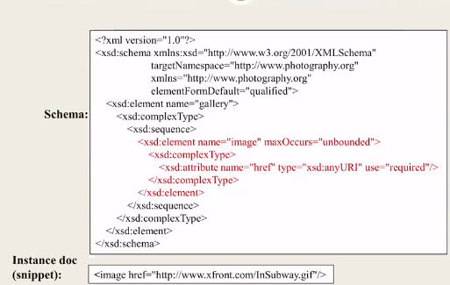

Elemento any

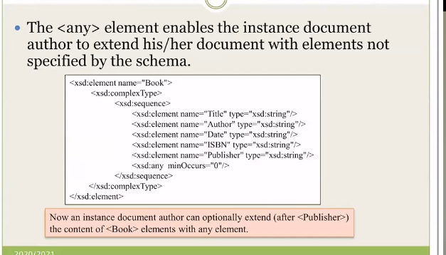

## Commenti

|  |  |
| --- | --- |
| <xsd:documentation> | Stringa di testo libera che dà commenti umani. Può avere i commenti:   * source → nome/URL con la documentazione * xml:lang → lingua |
| <xsd:appinfo> | Commento per un programma; ad esempio può servire al validatore   * source → nome/URL con la documentazione |

### Esercizio su XML

#### Rappresentare l’XSD relativo a questo XML.

1. **Specifico i namespace**.  
   Me ne serviranno certamente almeno due: quello standard e quello relativo alle cose della banca.  
   Per come lo abbiamo scritto, usiamo il prefisso xsd per lo schema e banca come namespace di default. Il target namespace può essere inventato :)  
   <xsd:schema xmlns = “http://www.w3.org/2001/XMLSchema”  
    targetNamespace = “www.banca.it”  
    xmlns = “https://www.banca.it” >
2. **Definisco l’elemento banca** (radice del XML)   
   Lo definisco come **tipo complesso** in quanto è una sequenza di elementi di tipo conto.  
   Decidiamo di definire conto all’esterno e utilizzare il ref.  
   <xsd:element name = “banca”>  
    <xsd:complexType>  
    <xsd:sequence>  
    <xsd:element ref=“conto” maxOccurs = “unbounded”/>  
    </xsd:sequence>  
    </complexType>  
   </xsd:element>
3. **Definisco l’elemento conto**  
   Anche qui abbiamo un insieme di sottoelementi, quindi useremo complextype.  
   <xsd:element name = “conto”>  
    <xsd:complexType>  
    <xsd:sequence>  
    <xsd:element name = “num_conto” type = “xsd:unsignedInt”/>   
    <xsd:element name = “agenzia” type = “xsd:string”/>   
    <xsd:element name = “saldo” type = “xsd:unsignedInt”/>   
    <xsd:element ref = “cliente”/>  
    </xsd:sequence>  
    </xsd:complexType>  
   </xsd:element>
4. **Definisco il cliente, stavolte non come element ma solo come tipo (why???) e poi come elemento.**Non essendoci altri punti dove sfruttiamo questo tipo potevamo definirlo direttamente.  
    <xsd:complexType name = “ClienteType”>  
    <xsd:sequence>  
    <xsd:element name = “nome” type = “string”/>  
    <xsd:element name = “cognome” type = “xsd:string”/>  
    <xsd:element name = “via” type = “xsd:string”  
    <xsd:element name = “città” type = “xsd:string”/>  
    </xsd:sequence>  
   </xsd:complexType>  
   <xsd:element name = “cliente” type= “clienteType”/>  
   </xsd:schema>

Limitare il problema di ridondanza.

Quello che si ripete nell’XML sono:

* I dati del cliente
* Ogni conto è fatto da un numero e da un’agenzia; l’agenzia è associata a più conti, quindi potrebbe essere ridondante.
* Città potrebbe essere condivisa

Quindi:

* Anziché rappresentre internamente tutti gli elementi, definiamo banca come sequenza di elementi ref (quindi, anche agenzia e città lo diventano)

<xsd:schema xmlns = “http://www.w3.org/2001/XMLSchema”  
 targetNamespace = “www.banca.it”  
 xmlns = “https://www.banca.it” />

<xsd:element name = “banca”>  
 <xsd:complexType>  
 <xsd:sequence>  
 <xsd:element ref=“città” maxOccurs = “unbounded”/>  
 <xsd:element ref=“agenzia” maxOccurs = “unbounded”/>  
 <xsd:element ref=“cliente” maxOccurs = “unbounded”/>  
 <xsd:element ref=“conto” maxOccurs = “unbounded”/>  
 </xsd:sequence>  
 </complexType>  
</xsd:element>

* Città sarà rappresentata come una stringa, ma per poterla riferire associamo anche un suo identificatore.

<xsd:element name = “città”>  
 <xsd:complexType>  
 <xsd:simpleContent>  
 <xsd:extension base =”xsd:string”>  
 <xsd:attribute name=”ctd_id” type = “xsd:ID” use = “required”  
 </xsd:extension>  
 </xsd:simpleContent>  
 </xsd:complexType>  
</xsd:element>

* Anche agenzia cambia

<xsd:element name = “agenzia”>  
 <xsd:complexType>  
 <xsd:simpleContent>  
 <xsd:extension base =”xsd:string”>  
 <xsd:attribute name=”ag_id” type = “xsd:ID” use = “required”  
 </xsd:extension>  
 </xsd:simpleContent>  
 </xsd:complexType>  
</xsd:element>

* Anche cliente cambia: sistemo il riferimento a città e anche per il cliente definiscoun ID che mi permetta di referenziare direttamente.

<xsd:complexType name = “ClienteType”>  
 <xsd:sequence>  
 <xsd:element name = “nome” type = “string”/>  
 <xsd:element name = “cognome” type = “xsd:string”/>  
 <xsd:element name = “via” type = “xsd:string”  
 <xsd:element name = “città_cliente”>  
 <xsd:complexType>  
 <xsd:attribute name = “città_id”   
 type = “xsd:IDREF”   
 use = “required”/>  
 </xsd:complexType>  
 </xsd:element>  
 </xsd:sequence>  
 <xsd:attribute name = “cl_id” type = “xsd:ID” use = “required”/>  
</xsd:complexType>  
  
<xsd:element name = “cliente” type= “clienteType”/>

* Anche conto cambia

<xsd:element name = “conto”>  
 <xsd:complexType>  
 <xsd:sequence>  
 <xsd:element name = “numconto” type = “xsd:unsignedInt”/>   
 <xsd:element name = “saldo” type = “xsd:unsignedInt”/>   
 <xsd:element name = “agenzia_conto”>  
 <xsd:attribute name = “agenzia_id” type = “xsd:IDREF”   
 use = “required” />   
 </xsd:element>  
 </xsd:sequence>  
 <xsd:attribute name =intestatari” type = “xsd:IDREFS use = “required”/>  
 <xsd:attribute name = “conto_id” tyoe = “xsd:ID” use = “required”/>  
 </xsd:complexType>  
</xsd:element>  
</xsd:schema>